附件5
2019年松山湖节能低碳专项资金网上申报手册

一、申报流程
（1）打开东莞松山湖高新技术产业开发区管理委员会网站，网址http://www.ssl.gov.cn/；
（2）点击上方按钮“政策服务”；
（3）在新打开的网页，点击左侧按钮“环保”，右侧显示“松山湖节能低碳专项资金”；
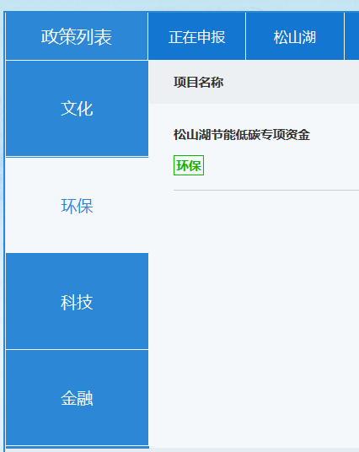
（4）点击右侧“松山湖节能低碳专项资金”；
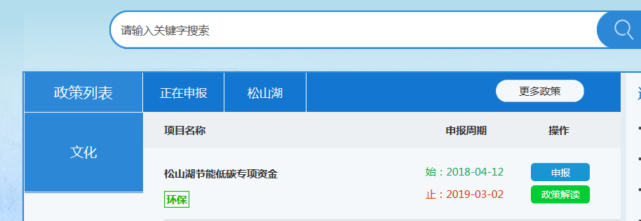
（5）完成上一步点击后，会出现松山湖节能低碳专项资金相关事项介绍，供大家了解；
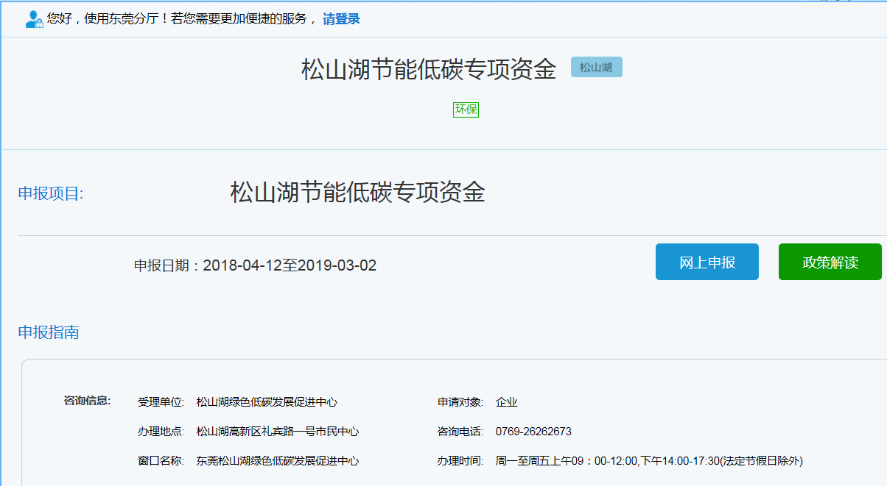
（6）如果要申报，则点击第4步的“申报”按钮或者第5步的“网上申报”按钮；
（7）出现“请先登录账号”的提示，如下，然后点击“确认”按钮：
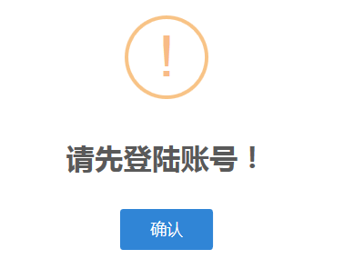
（8）出现如下窗口，选择“个人”或者“企业”进行登录（以企业账户进行申报或者用经企业授权的个人账户进行申报，未经企业授权的个人账户将无法申报）；
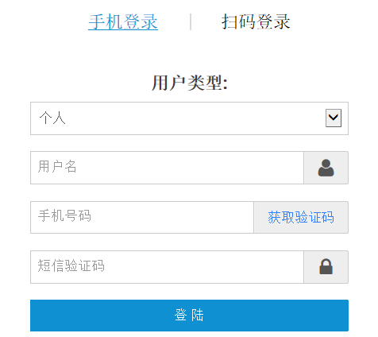
（9）登录成功后，点击“申报”或“网上申报”按钮；
（10）弹出小窗口，提示补充用户信息，点击“确认”，补充信息，点击“提交”；
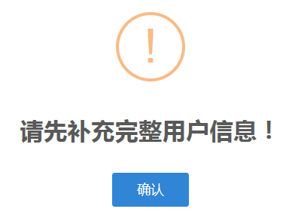
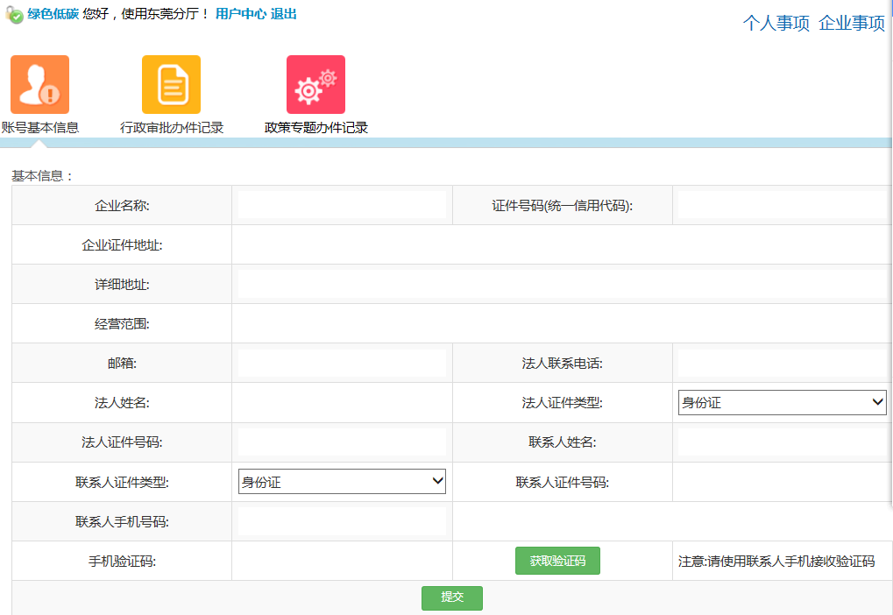
（11）补充完信息后，调出申报页面（见第6）步，以企业账户进行申报或者用经企业授权的个人账户进行申报，未经企业授权的个人账户将无法申报），点击“申报”或“网上申报”，显示申请协议书页面，阅读同意后，点击“接受”按钮；
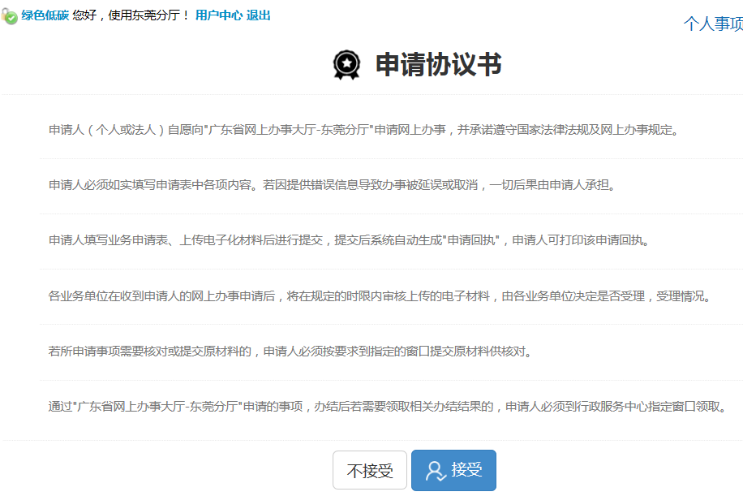
（12）显示如下申报页面，选择申报范围，点击“下一步”；
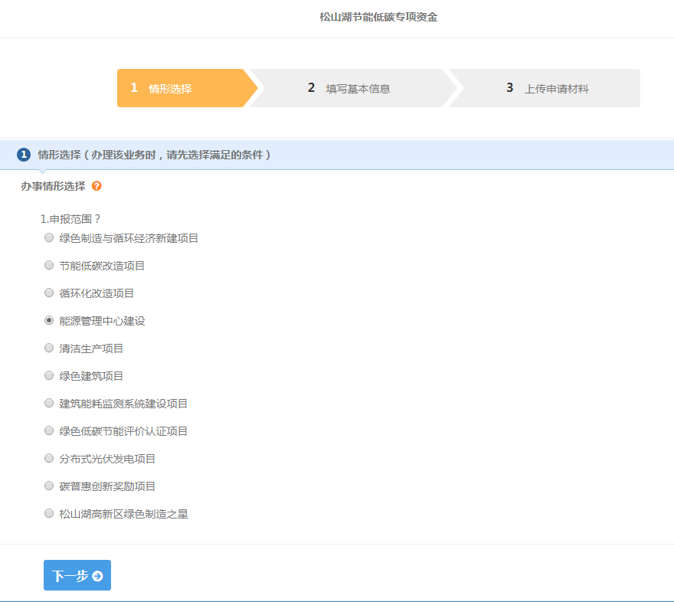
（13）显示如下页面，填写申请基本信息，点击“下一步”；
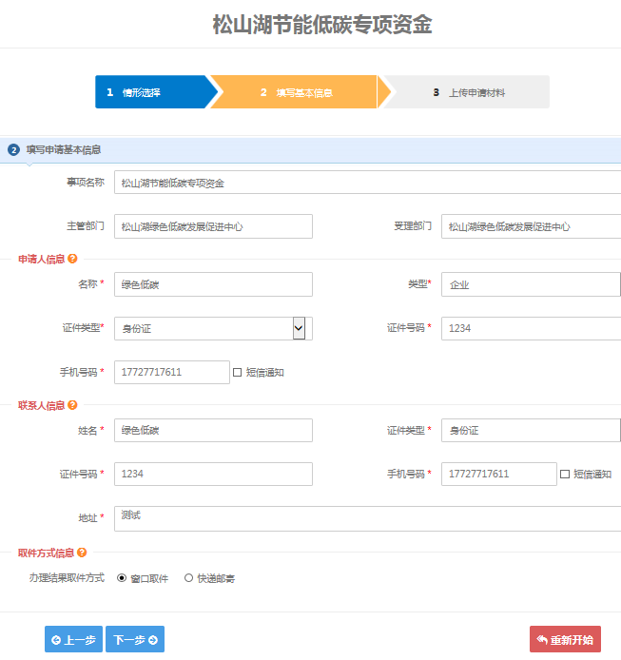
（14) 第13步操作完成后，显示如下页面，页面中列出了第9步选择的“能源管理中心建设项目”需提交的资料。有“空表”的，下载空表填写后上传；没有空表的自行准备上传，此次上传可不用盖章，待通过形式审查后递交纸质材料时按照要求装订成册盖公司章，一式6份递交到一站式服务中心相应窗口。形式审查结果会短信通知，未通过形式审查的需要补充资料，通过的则打印装订盖章提交纸字版。准备好资料，上传时，点击“上传”按钮；

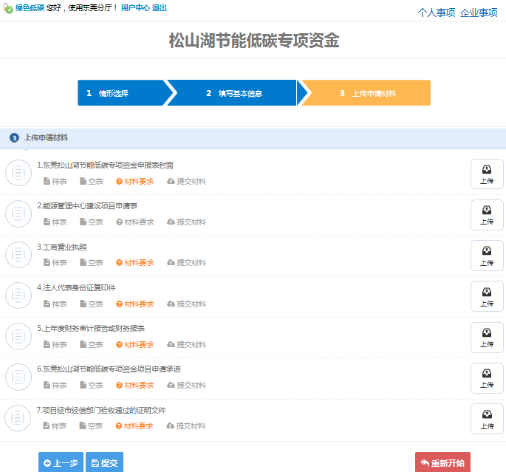
（15）上一步点击“上传”按钮后，显示如下页面，点击“开始上传”按钮：
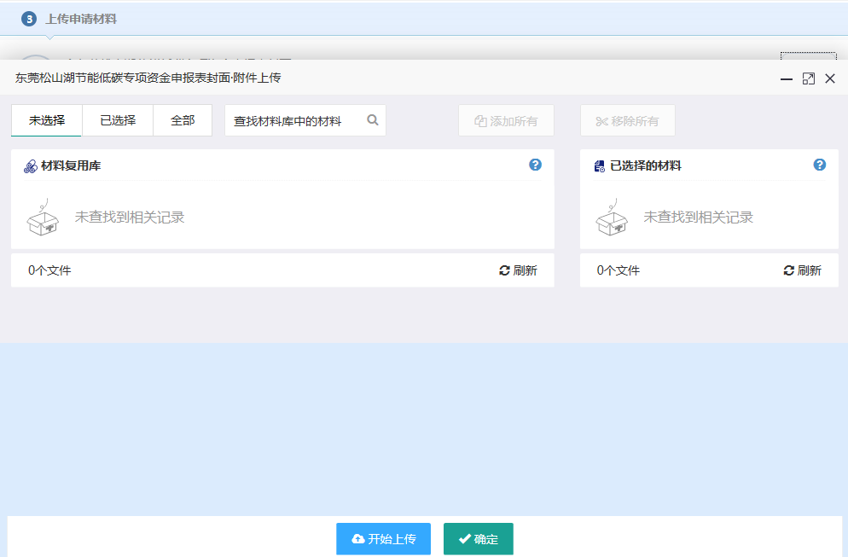
（16）上一步点击“开始上传”按钮后，显示如下页面，选择“本地上传”，并继续点击“点击上传”按钮；
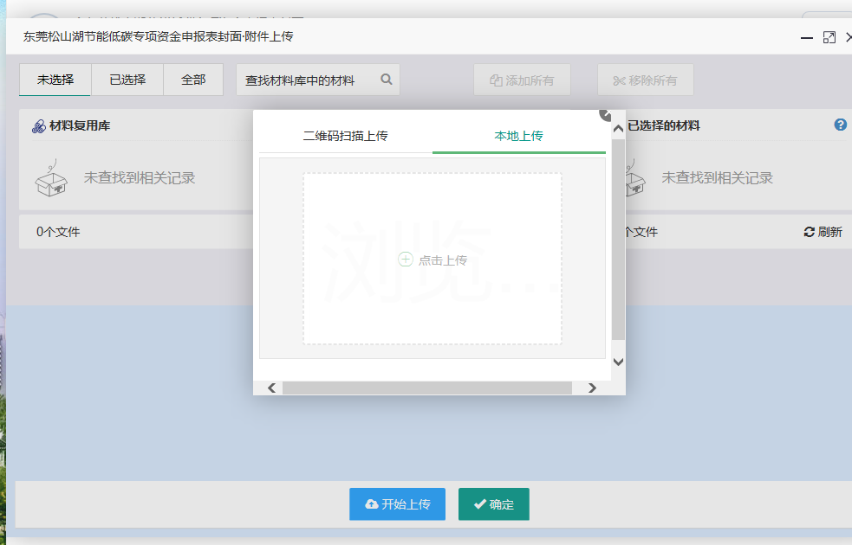
（17）16步点击“点击上传”按钮后，可在电脑中查找要上传的文件进行上传；上传成功后，显示页面如下。然后点击“确定”按钮：
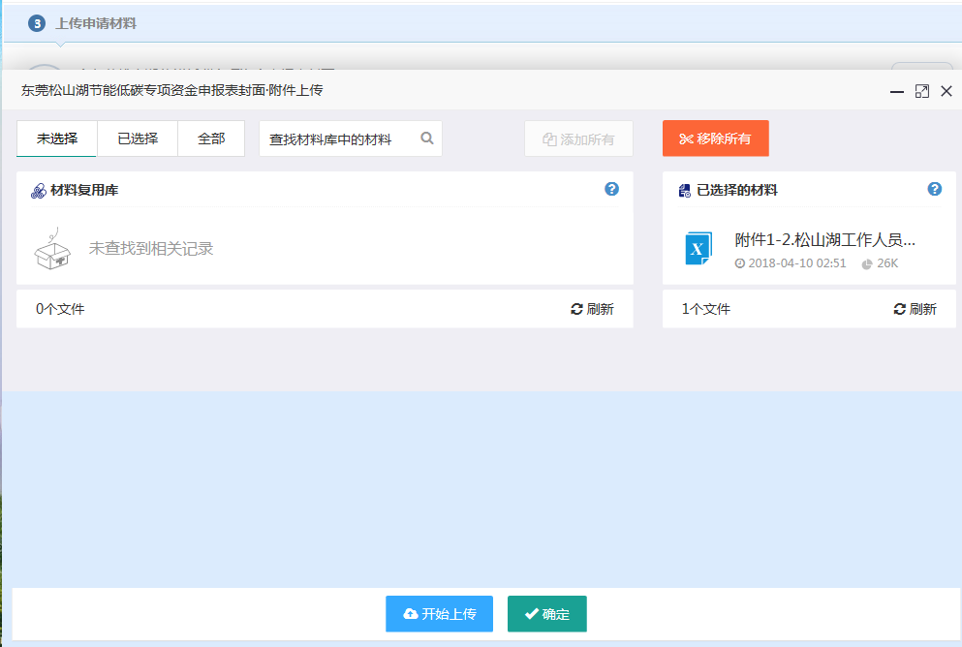

（18）17步点击“确定”按钮之后，显示之前上传材料的页面，继续上传其他资料；等所有资料全部上传完成后，点击“提交”按钮；
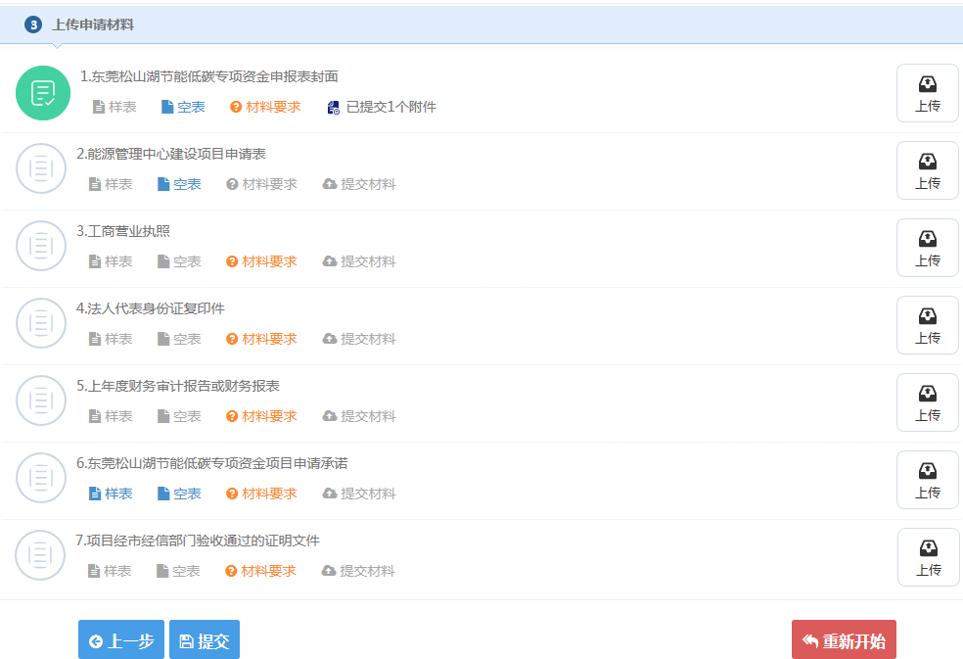

（19）18步点击“提交”按钮后，会弹出输入验证码的按钮，输入验证码后，弹出如下页面，请保存此申报号。之后耐心等待资料网上预审结果，结果会短信通知到联系人手机：
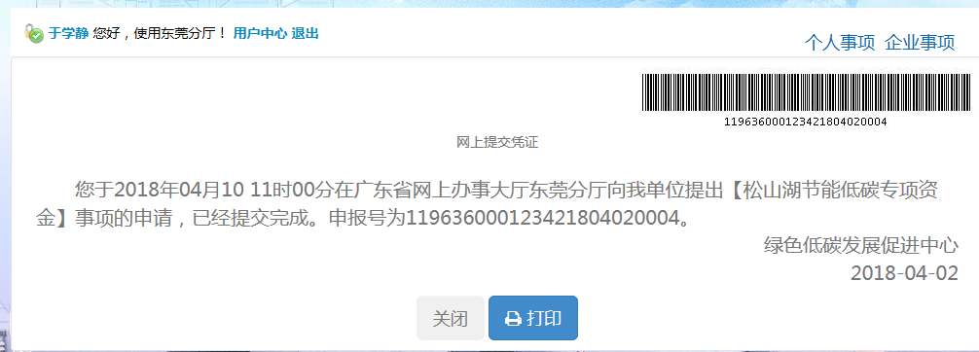

申报过程中有其他问题联系下列电话。
联系电话：绿色低碳发展促进中心 于学静、刘美林 26262673

二、查询已申报项目情况
（1）登录系统后，找到“用户中心”或“个人中心”按钮，进行点击；
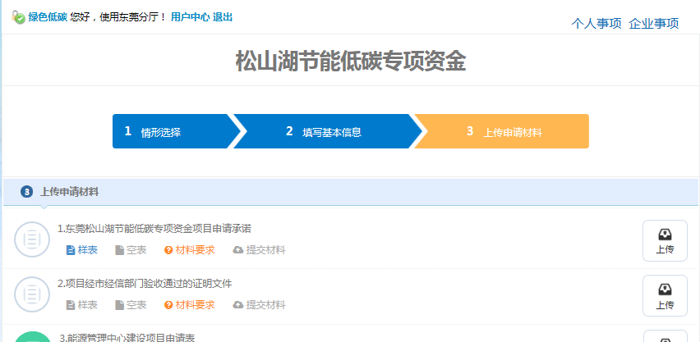

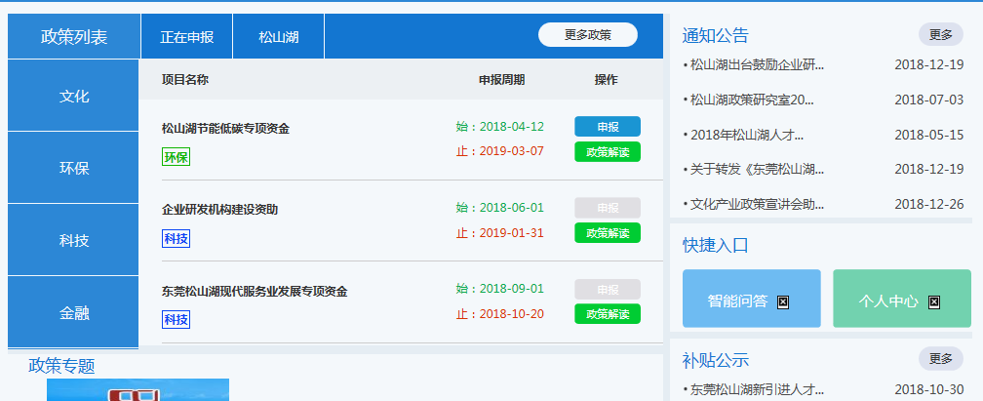

（2）显示如下网页，点击“政策专题办件记录”，可查询已申报项目的进展：
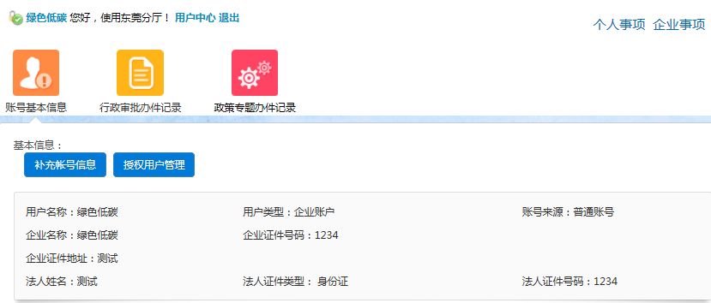

三、企业授权个人
企业可以授权给个人以个人账户进行申报操作。
（1）企业以企业账户登录，找到“用户中心”或“个人中心”按钮，进行点击；

（2）显示如下网页，点击“授权用户管理”，可授权给个人账户（注意：被授权个人账户需是已经注册过的）；

